管理体系审核记录表
过程与活动、  抽样计划 | 涉及条款 | 受审核部门：生产部 主管领导：闫高强 陪同人员：曹勇杰 | 判定
 |  | 审核员：李俐 审核时间：2021.12.7
审核条款：
5.3组织的岗位、职责和权限、6.2环境目标、6.1.2环境因素、8.1运行策划和控制、8.2应急准备和响应，
组织的岗位、职责和权限 | E： 5.3 | 生产部负责人：闫高强，部门主要职责:负责基础设施管理控制，负责生产和服务提供的控制，包括制定生产计划，科学合理调度，确保生产计划及时按期完成，负责产品标识，并确保在必要时实现可追溯性，负责产品检验，不合格品管理，负责部门环境因素、危险源辨识和控制，负责生产过程运行的环境和安全控制，负责生产进度、现场工作环境和安全生产管理。  生产部上述作用和职责、权限基本得到有效沟通和实施。
目标 | E:6.2 | 部门目标：  目标 完成情况  环保设备按期检定率100% 100%  安全环保检查整改计划落实率100% 100%  固体废弃物有效处理率100% 100%  无环境污染投诉事故 为0 0  无火灾事故 为0 0  考核情况：2021.11.25 日考核均已完成。
环境因素 | E：6.1.2 | 现场提供了“环境因素登记及评价表”，识别了办公过程的废纸排放、生活垃圾排放、生产过程中噪音排放、废气排放、固废排放、火灾、能源消耗等，识别基本齐全。  评价出生产部的重要环境因素为：电能消耗、资源消耗、固废排放、火灾发生等。  通过运行控制、除尘设施、管理方案、培训教育、应急预案等对重大环境因素实施控制，基本适宜，具体见E8.1条款。
运行控制 | E：8.1 | 编制与环境体系运行控制有关的文件有运行控制程序、废弃物控制程序、噪声控制程序、消防控制程序、劳动防护用品控制程序、资源能源控制程序、应急准备和响应控制程序、生产车间噪声控制作业指导书、生产生活固废垃圾处理/利用作业指导书、应急预案等。  一、废水管控：  本公司生产工艺废水主要为中频炉的冷却水，建有循环冷却水池用水，冷却水循环使用不外排。  生活污水经化粪池处理达标后，定期由罐车拉送至已建成的蔡家坡污水处理厂处理。  废气管控：  主要为工艺废气。工艺废气主要抛丸废气。 选用抛喷丸清理机，产生粉尘。粉尘的主要成分包括：铁屑、废砂等。采用布袋除尘器对抛丸清理设备清理锻件时产生的粉尘集中收尘，处理后经 15m 排气筒高空排放。  厨房使用液化石油气等清洁能源做饭，安装油烟净化设施。  三、噪声以及车间通过通风系统排向环境的粉尘。  运营过程中噪声主要来源于生产车间的棒料剪、中频炉、螺旋压力床、冲床、 正火炉等。通过选用低噪声设备，基础减震，厂房隔声等措施来降低机械噪声对外界的影响。  四、固体废物  固体废物主要为生产过程中生产过程中产生的固体废物分为一般固废和危险固废。  一般固废主要切割边角料，抛丸除尘器收集的粉尘以及办公生活区职工产生的生活垃圾。  危险废弃物包括设备检修产生的废机油以及废棉纱。  （1）切割边角料  在切断、冲孔、车加工等工序会产生一定的边角料，由宝鸡市宏录物资有限公司回收。  （2）抛丸粉尘  在抛丸阶段会产生一定的粉尘，经袋式除尘设备收集，定期由宝鸡市宏录物资有限公司回收。  （3）危险废物  在设备检修产生的废机油，属于危废，收集在厂区危废暂存间临时储存，定期交由陕西宝鸡恒兴石化科技有限公司回收处理。  （4）生活垃圾  生活垃圾主要由员工办公产生。办公区，车间固定投放垃圾桶，生活垃圾分类收集后由环卫部门  五、能源资源管控：  生产过程注意节水、节电、节约塑料材料，人走关闭设备和照明开关，现场未发现有漏水和浪费电能的现象。  六、产品生命周期的环境管控：  公司从工艺设计和采购产品时已考虑了产品的环保性，生产过程中，严格按照环保等管理制度实施，控制好辅助材料的用量，避免浪费，生命周期终了时塑料还可以回收再利用。  7、潜在火灾管控：  公司生产车间和办公区域配备了灭火器、消防栓，均符合要求。  8、安全防护：  公司给员工发放手套、口罩、耳塞、工作服等劳保用品。  9、为环境管理体系运行提供了财务支持，见办公室审核记录。  10、员工饮用水为纯净水通过饮水机饮用。  11、现场运行控制：  现场巡视办公及生产区域配备有灭火器和消防栓多个，各车间均配有灭火器。  现场查看各工序设备运转正常，人员操作方法合理，并佩带相应的防护措施，如耳塞、口罩、手套等。操作人员穿戴有工作衣、工作鞋等安全防护用品。  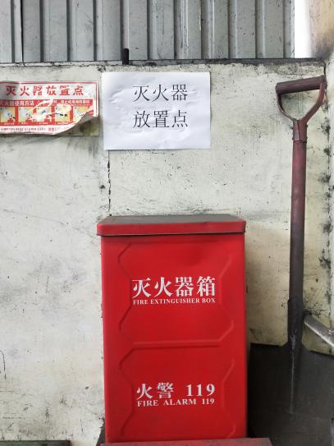  各车间安全设施设有提示说明，方便取用，未发现遮挡消防设施和挤占消防通道的情况。  锻压车间储气罐上安全阀、压力表、叉车均的证书均在有效期内。  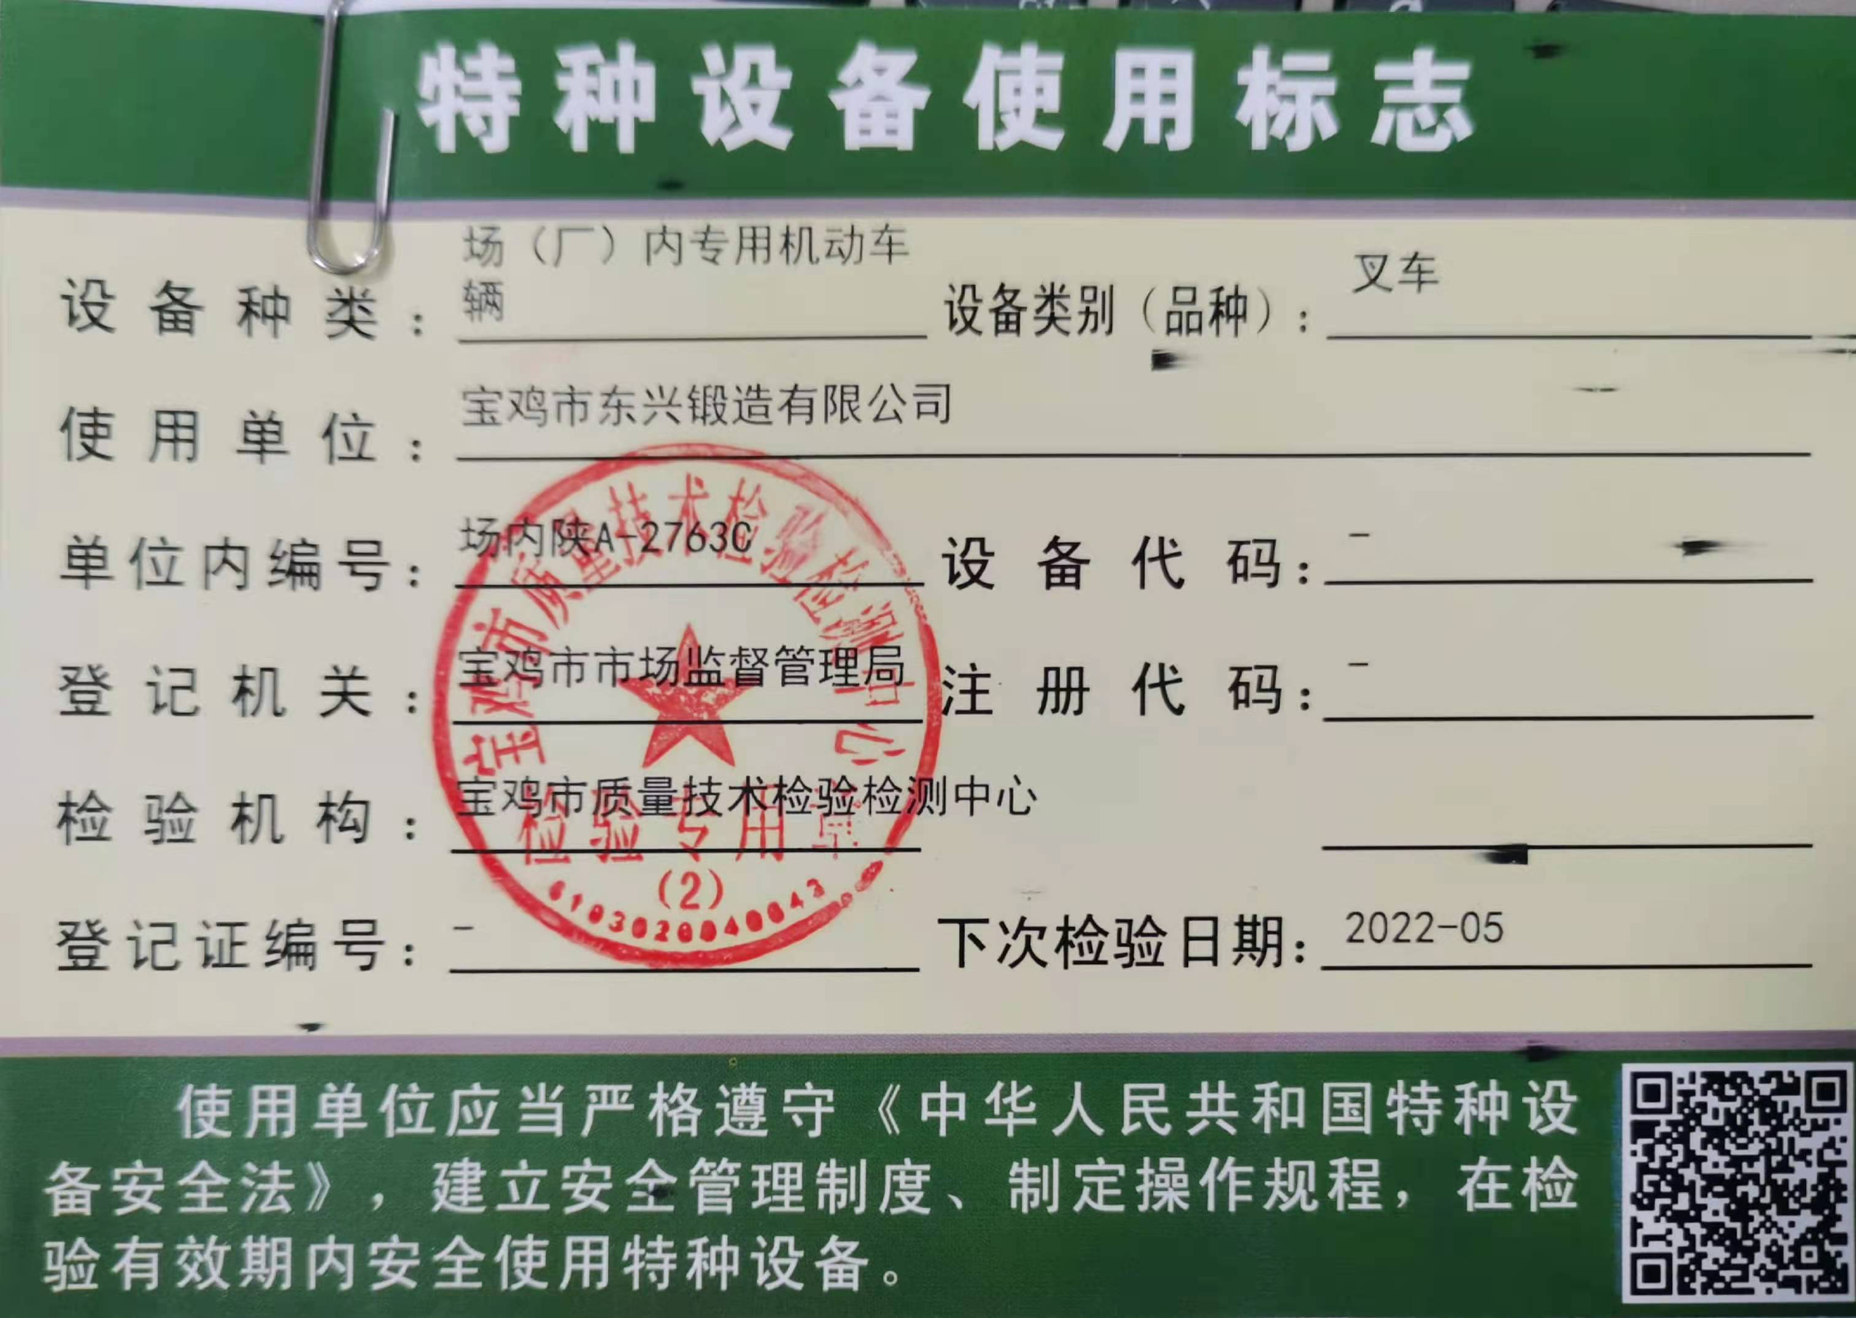  抛丸车间有安全操作规程和职业危害告知卡，对粉尘伤害和噪声伤害进行了告知，设备有防护罩，现场操作人员配戴耳塞，口罩，搬运人员配戴线手套，穿着工作服。抛喷丸清理机上部有集尘抽风系统经布袋除尘器处理后15米高空排放，查看布袋除尘器运转正常，废的颗粒包装袋集中堆放。  钢胚加热产生工序烟尘、热处理产工序生烟尘、抛喷丸工序产生废气集中除尘，配置布袋除尘器，处理后经15米排气筒高空排放。  锯床剪断工序，切割裁断过程切割机有短暂噪声排放，声音不大，操作工戴手套作业，裁断时产生少量废边角余料已集中收集。  各工序均有不同分贝的噪声产生，主要防治措施如下：  - 选择技术先进，噪音较小的低噪音设备，从源头降低噪声值；  - 机械设备主体件安装时加装基座减震；  - 主体设备增设隔声罩等措施；  - 企业对设备进行定期维护，使设备处于良好运转状态；  噪声能达标排放。  车间现场在环保方面的控制管理基本有效。  提供安全环保设施管理台账，主要环保设施有：切割机除尘净化器、焊烟净化器、打磨抛光集尘器和灭火器等。  提供危废处置、废旧物质处置有效合同及转运单（见相关证据）,提供《废弃物登记和处理记录表》及废物转移单。  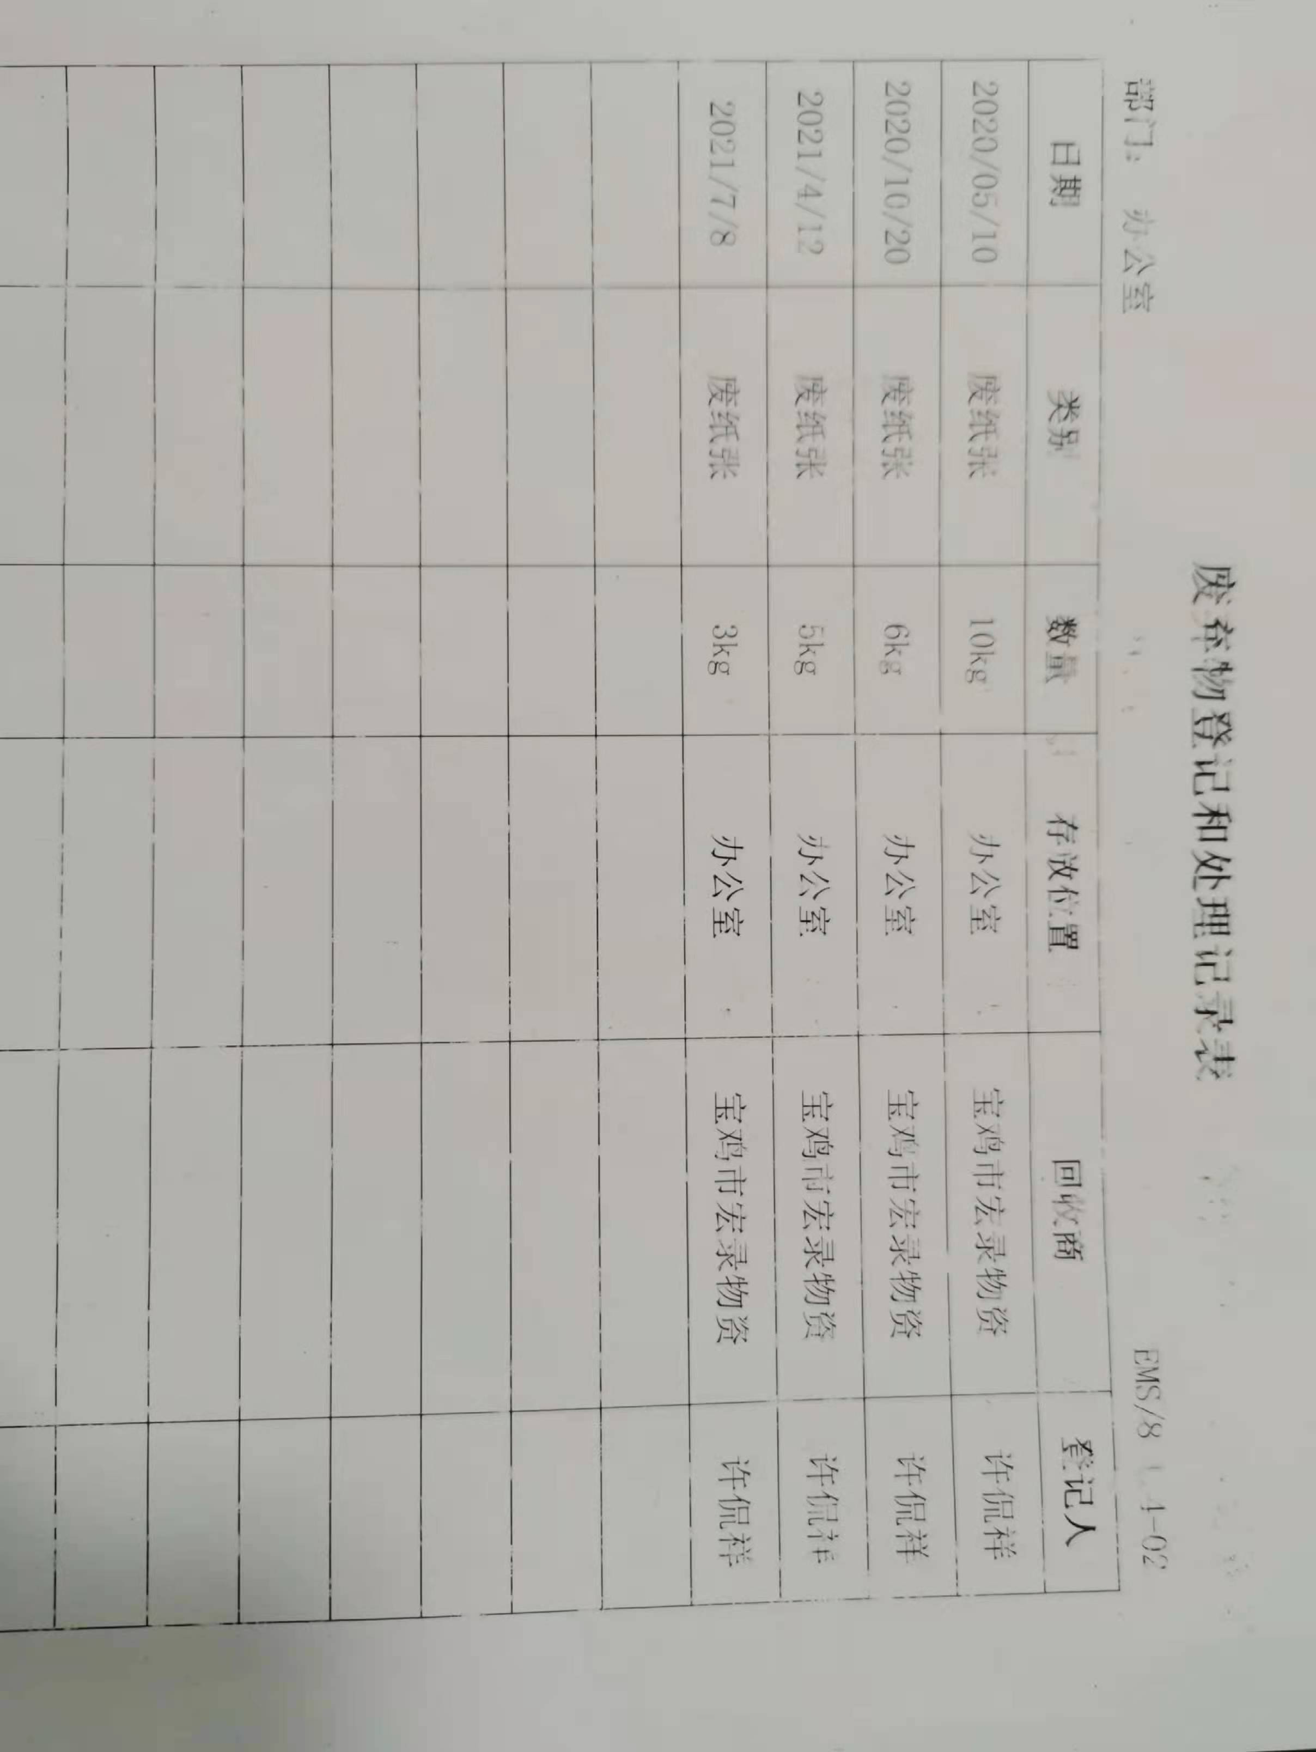  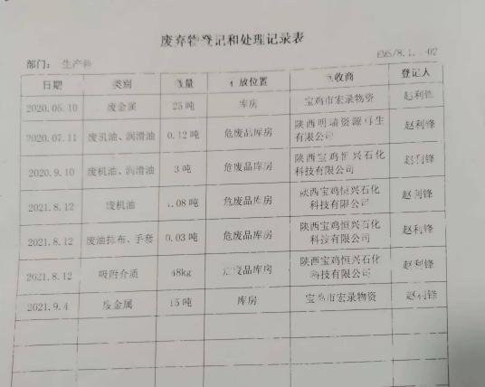 | N
应急准备和相应 | E：8.2 | 应急设施配置：在院内、办公场所内、车间内、仓库内均配备了灭火器、消防栓等消防设施，均在有效期内，状态良好。  现场巡视办公区有灭火器，均有效；车间配有多个灭火器和消防栓，均有效，环保设施运行正常。2021.11.9参加了综合管理部组织的消防应急演练。  生产车间内配有消防栓、水龙带、有干粉灭火器等消防设施。  自体系运行以来尚未发生紧急情况。现场巡视办公区和车间配有多个灭火器和消防栓，均有效。  查到“灭火器点检表”，抽查2021.1-11月份检查结果均正常。  自体系运行以来尚未发生紧急情况。

说明：不符合标注N

